BIODATA MAHASISWA
- Identitas Mahasiswa
- Nama : Zulva Sari
- Npm : 181434035
- Tempat/ Tanggal Lahir : Kedai Durian, 02 April 1998
- Jenis Kelamin : Perempuan
- Agama : Islam
- Status Perkawinan : Belum Menikah
- Pekerjaan : -
- Anak ke : IV ( Empat )
- Alamat : Jln. Purwo, Gg. Cempaka Sari, Delitua

- Pendidikan
- SD : SD Negeri 101801 Kedai Durian
- SMP : SMP Negeri 2 Delitua
- SMA : SMK Swasta Istiqlal Delitua
- Perguruan Tinggi : Universitas Muslim Nusantara Al-Washliyah (UMN)
- Judul Skripsi : Perbandingan Media Dakon Dan Tangga Satuan
Terhadap Pemahaman Konsep Pengukuran Dalam
Pembelajaran Matematika Pada Siswa Kelas V SD
Negeri Sekecamatan Deli Tua
- Dosen Pembimbing : Dra. Sukmawarti, M.Pd

- Orang Tua
- Nama Ayah : Misman
- Pekerjaan : Wiraswasta
- Nama Ibu : Amah
- Pekerjaan : -
- Alamat : Jln. Purwo, Gg. Cempaka Sari, Delitua

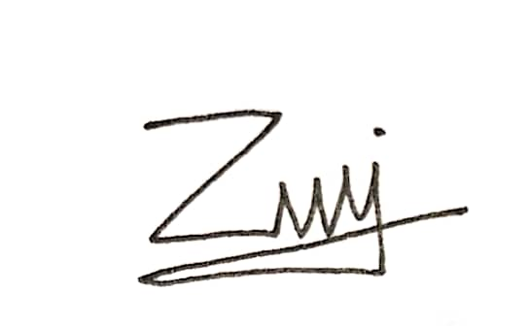
Medan, Desember 2022

Zulva Sari

